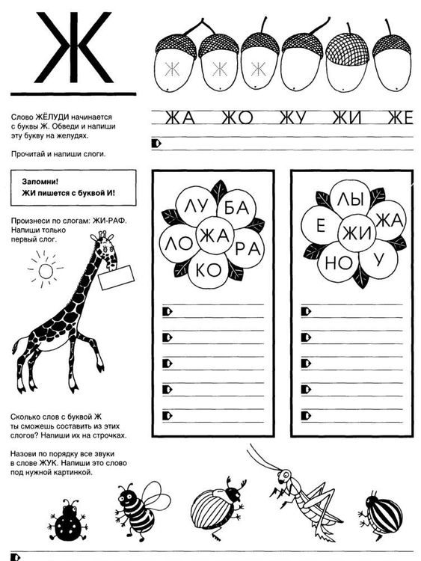
В тетрадях напишите слова, которые получились в «ромашках», поставьте ударения и обозначьте красной точкой гласные буквы

